**New Corolla 1.8L Limited CVT**

 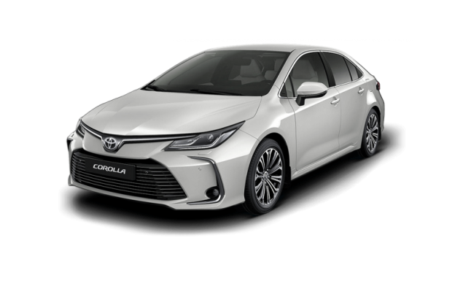

**Caractéristiques**

|  |  |
| --- | --- |
| MOTEUR  **MOTEUR** | |
| Alimentation | Injection électronique |
| Carburant | Essence |
| Couple maxi Nm/(tr/min) | 172/4000 |
| Cylindrée (cm3) | 1798 |
| Nombre de cylindres | 4 |
| Nombre de soupapes par cylindre | 4 |
| Puissance maxi (ch) à tr/mn | 140/6400 |
| Type de moteur | En ligne |
| CARROSSERIE  **CARROSSERIE** | |
| Nombre de portes | 4 portes |
| Silhouette | Berline |
| DIMENSIONS  **DIMENSIONS** | |
| Dimensions (Lxlxh) en mm | 4630 x 1780 x 1435 |
| Empattement (mm) | 2700 |
| Garde au sol (mm) | 130 |
| TRANSMISSION  **TRANSMISSION** | |
| Boite de vitesses | A variation continue |
| POIDS/CAPACITES  **POIDS/CAPACITES** | |
| Capacité réservoir carburant (L) | 50 |
| Nombre de places | 5 |
| Poids à vide (kg) | 1310 |
| Poids total autorisé en charge (kg) | 1785 |
| Volume réservoir carburant secondaire (L) |  |
| FREINS  **FREINS** | |
| Frein arrière | Disques |
| Frein avant | Disques ventilés |
| Frein de parking | Manuel |
| SUSPENSIONS  **SUSPENSIONS** | |
| Suspensions arrière | Double triangle |
| PNEUS  **PNEUS** | |
| Dimension pneu | 205/55 R16 |

**Equipements**

|  |  |
| --- | --- |
| **SECURITE ACTIVE** | |
| 3ème feu stop | Oui |
| ABS | Oui |
| Aide au démarrage en côte | Oui |
| Alerte de porte mal fermée | Oui |
| Alerte sonore ceinture | Oui |
| Allumage automatique des feux de détresse | Oui |
| Anti démarrage électronique | Oui |
| Assistance au freinage | Oui |
| Clignotants latéraux | Oui |
| Contrôle de trajectoire | VSC |
| Désembuage | Lunette arrière |
| Feux diurnes | LED |
| Phares | Halogène |
| Projecteurs antibrouillard | Avant |
| Répartition électronique du freinage | Oui |
| **INTERIEUR & CONFORT** | |
| Accoudoir central | Avant, Arrière |
| Assise 2ème rangée | Rabattable 40/60 |
| Caméra | Arrière |
| Climatisation | Manuelle |
| Commandes radio au volant | Oui |
| Connectique | USB, Bluetooth |
| Direction assistée | Oui |
| Ecran tactile | 8 pouces et +, 6 pouces |
| Fermeture centralisée | Oui |
| Haut-parleurs | 6 |
| Levier de vitesse et frein à main | Cuir |
| Manuel utilisateur | Français, Anglais |
| Pare-soleil | Oui |
| Pare-soleil avec miroir de courtoisie | Conducteur et Passager |
| Plafonnier | Oui |
| Porte gobelet(s) | Avant, Arrière |
| Prise 12V | 1 |
| Radio | Radio MP3 |
| Repose pied conducteur | Oui |
| Sellerie et Garnissage | Tissu |
| Siège conducteur réglable | En hauteur et en profondeur |
| Sièges avant | 2 |
| Tapis de sol | Oui |
| Vitres électriques | Avant, Arrière |
| Volant | Cuir |
| Volant réglable | En hauteur et en profondeur |
| **SECURITE PASSIVE** | |
| Airbags | Latéraux, Conducteur, Passager |
| Appui-têtes | Avant, Arrière |
| Ceintures de sécurité 2ème rangée | 3 x 3 points |
| Ceintures de sécurité avant | 2 x 3 points |
| Nombre roue de secours | 1 |
| Prétentionneurs ceintures de sécurité | Avant |
| Roue de secours | Alliage |
| Trousse de secours | Oui |
| **EXTERIEUR** | |
| Bouclier arrière | Ton caisse |
| Bouclier avant | Ton caisse |
| Calandre | Noire |
| Garde-boue | Avant, Arrière |
| Jantes | Alliage |
| Pare chocs AV/ARR | Ton caisse |
| Pare-Brise | Feuilleté |
| Poignées de portes extérieures | Ton caisse |
| Rétroviseurs extérieurs | Ton caisse |
| Rétroviseurs extérieurs rabattables | Manuels |
| Rétroviseurs extérieurs réglables | Electriques |